Система воспитательной работы СПДОД СЮТ

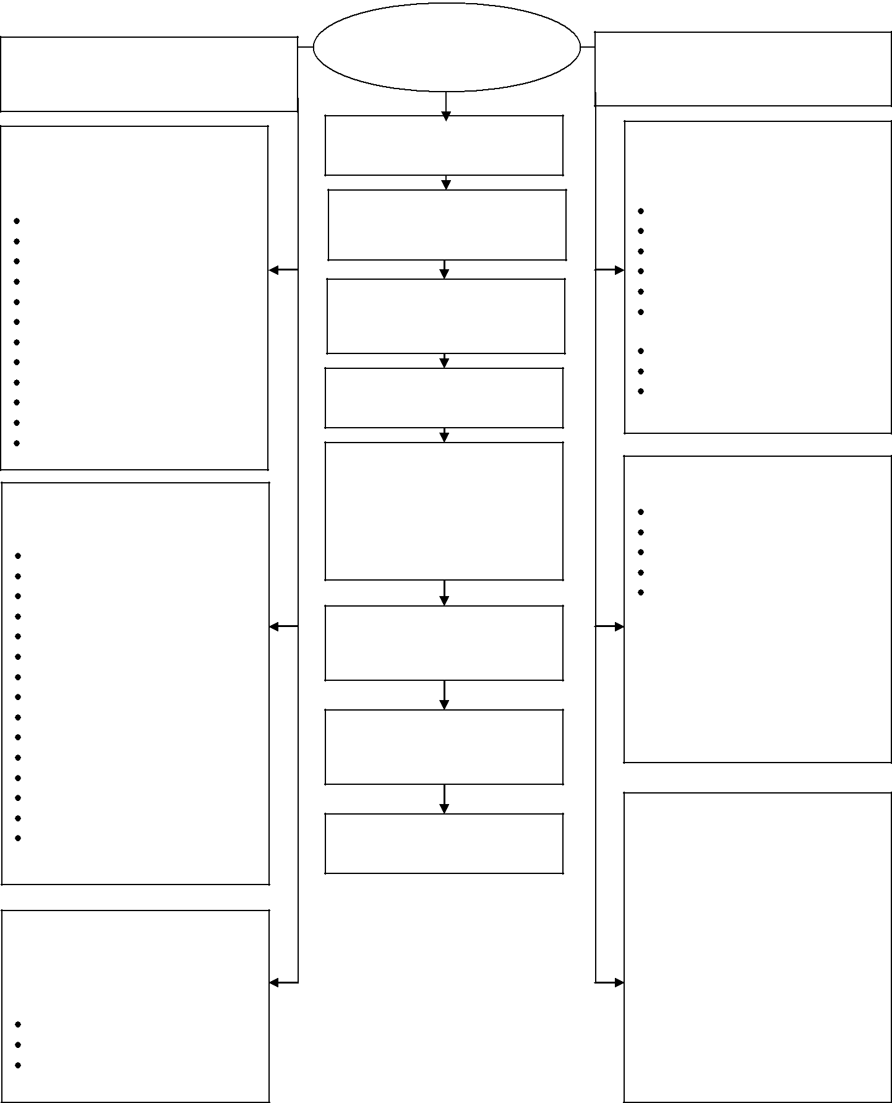

Воспитание в процессе обучения

Техническая
направленность
Юный техник

Автокартинг

Техническое конструирование Автомоделирование
Юный велосипедист
ЮИД

Пулевая стрельба

Робототехника

IT-квантум
VR/AR-квантум
Робо-квантум

3D-моделирование
Начальное Lego-конструирование

Физкультурно-спортивная
направленность

Юный спасатель

Флорбол

Шахматы

Волейбол

Баскетбол

Футбол

Силовая подготовка

Настольный теннис

Дзюдо

Самбо

Рукопашный бой

Плавание

Тяжелая атлетика

Художественная
направленность
Художественное
конструирование «Чудеса своими руками»

Народная кукла

Пластилинография

Мастерица

СПДОД СЮТ
воспитательная
система

Работа в социуме

Организация работы по
духовно-нравственному

воспитанию

Организация работы по военно – патриотическомц воспитанию

Работа по профилактике
ДДТТ

Организация
воспитательной работы

здоровьесберегающей
площадки «Факел»

- детьми и подростками по месту жительства

Развитие физической культуры и формирование здорового образа жизни

Привлечение семьи к
организации

воспитательного процесса

учащихся

Поддержка одаренных
детей

Воспитание посредством
массовых мероприятий

Организация внутриучрежденческих мероприятий

Походы и соревнования. Тематические вечера отдыха Операция «Каникулы»
Акции по ПДД Квалификационные турниры Праздники, конкурсы,
викторины.

Соревнования по ПДД.

Часы здоровья.

Выставки.

Организация городских
мероприятий

Школа безопасности .
Внимание-дорога!
Юный спасатель Настольный теннис Военно-спортивная игра
«Зарница», «Зарница Поволжья»

- Конкурс-фестиваль
«Безопасное колесо»

- Конкурс фоторабот «Мой
город любимый»

Конкурсы мультимедийных проектов по ПДД

Участие в областных,
Всероссийских соревнованиях

Областные турслеты
Соревнования «Юный

спасатель»

- Соревнования «Школа
безопасности»
Областные выставки и

конкурсы

- Областные Чемпионаты и Первенства по дзюдо, самбо, рукопашному бою, шахматам.

Областные соревнования по футболу



Потребности личности

Духовная

Л
И
Ч
Н
О
С

Т
Ь

Природная

Через
что?

Творческая

деятельность

Здоровье

Защищенность

Уважение,

признание

Смысл жизни

Самореализация

Удоволетворен

ность

Организация значимой
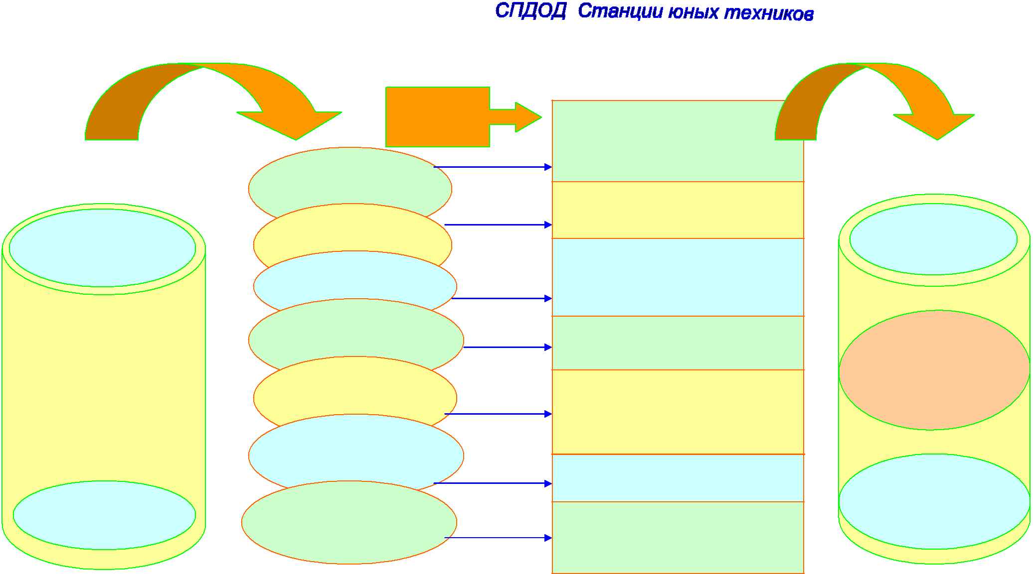
творческой деятельности,

реализация программы
«Одаренные дети»

Реализация программы

«Здоровье»

Организация нравственно-психо логического климата, вхожде ние и свободное перемещение в объединениях по интересам.

Создание условий для успешного самоутверждения

Формирование активной гражданской позиции, реализация программы патриотического воспитания

Профориентация,внедрение элективных курсов

Радость от победы в соревнованиях, от полученного личного продукта


Результат


Духовная

Сформированная личность с положительной «Я-концепцией»

Природная

Деятельность СЮТ

